 |  | 데이터융복합∙소비자리서치 전문 연구기관  컨슈머인사이트 보도자료
기관 | 컨슈머인사이트 |  | 이메일 | choihk@consumerinsight.kr
문의 | 최현기 수석부장 |  | 연락처 | 02) 6004-7614
배포일 | 2022년 10월 13일(목) 배포 |  | 매수 | 5매

■ 2022년 자동차 기획조사 리포트 ④비용 대비 가치(VFM)
렉서스, 테슬라 제치고 가성비 1위 복귀…현대, 첫 국산 1위
수입 브랜드
‘가격갑질’ 테슬라, 렉서스에 밀려 2위로
혼다∙토요타 등 일본계 상위권 포진
수입차 평균이 국산 1위 현대보다 높아
국산 브랜드
경∙소형차 시장 위축으로 현대 1위 부상
프리미엄 제네시스는 큰 차이로 최하위
국산차의 강점은 유지비, 약점은 가격
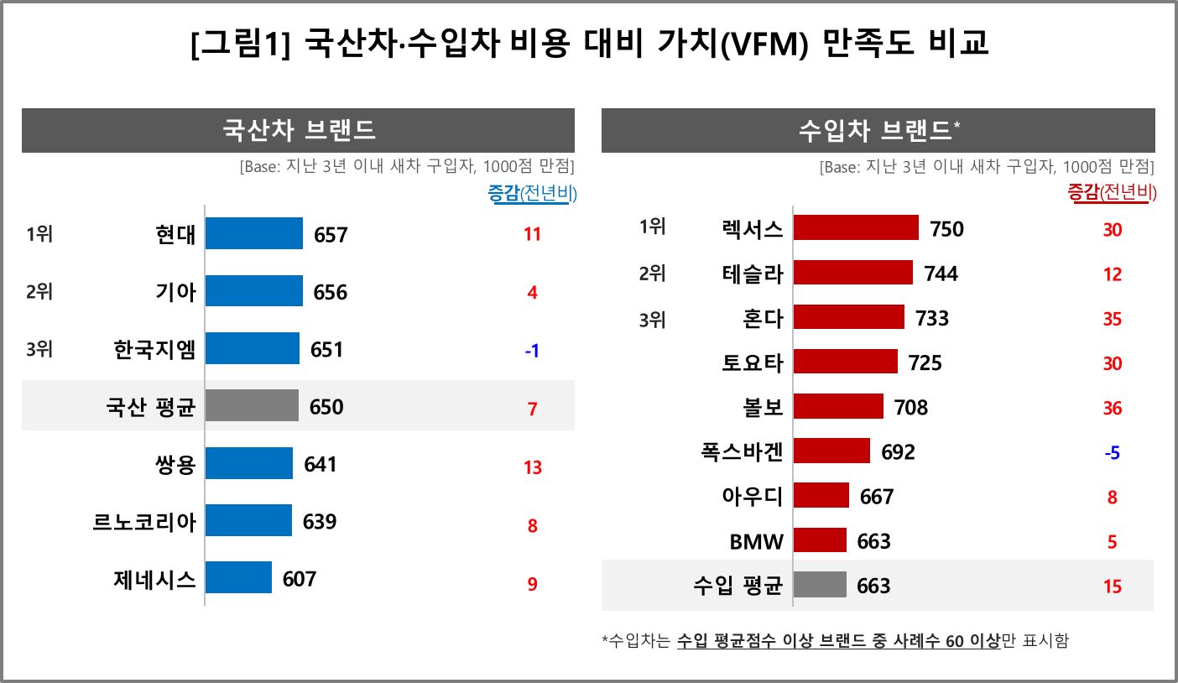
○ 자동차 소비자의 ‘비용 대비 가치(VFM ; Value For the Money)’ 평가에서 렉서스가 테슬라 돌풍을 잠재우고 1년만에 정상에 컴백했다. 현대차는 조사 이후 처음으로 이 분야 국산 브랜드 1위에 올랐다.
○ 데이터융복합∙소비자리서치 전문기관 컨슈머인사이트는 ‘연례 자동차 기획조사(매년 7월, 약 10만명 대상)’에서 새 차 구입 후 3년 이내인 소비자에게 △연비 △차량가격 △옵션가격 △유지비용 △사후서비스(AS) 비용 △예상 중고차 가격의 6개 측면에서 얼마나 만족하는지를 평가하게 하고 결과를 종합해 ‘비용 대비 가치(VFM : Value For the Money) 만족도’(1000점 만점)를 산출했다.

■ 수입 브랜드 : 테슬라, 잇단 가격인상으로 렉서스에 밀려
○ 수입차 브랜드는 렉서스(750점)가 1위, 테슬라(744점)가 2위로 1년만에 자리바꿈했다. 그 뒤로는 혼다(733점), 토요타(725점), 볼보(708점) 순으로 5위권을 형성했고, 폭스바겐(692점), 아우디(667점), BMW(663점)가 뒤를 이었다[그림1].
○ 렉서스는 2016년 이후 5년간 1위를 지키다가 지난해 테슬라에 밀려 2위가 됐으나 이번에 다시 정상을 탈환했다. 보통 ‘가성비’로 표현되는 비용 대비 가치는 소형·저가차량, 고연비·저유지비 차량이 높은 평가를 받는 게 일반적이다. 그런 측면에서 프리미엄 브랜드인 렉서스에 대한 높은 평가는 예외적이다.
○ 테슬라는 6개 비교항목 중 유지비용과 예상 중고차 가격에서는 지난해에 이어 렉서스를 크게 앞섰으나 나머지 항목에서 모두 뒤지며 2위로 내려 앉았다. 테슬라는 지난해 처음 조사 대상 브랜드에 포함되자마자 1위에 오른 바 있다.
□ 테슬라의 순위 하락은 잇단 가격 인상과 AS 측면의 약점 때문으로 해석된다. 올해 5번에 걸쳐 가격을 인상하면서 ‘가격 갑질’을 한다는 평가를 받았고, 가장 취약한 항목인 AS 비용에서 큰 점수 차이로 뒤졌다.
□ 일본차는 3개 브랜드가 4위 안에 포진하며 여전한 강세를 보였고, 볼보는 폭스바겐을 앞지르며 5위로 한 계단 올라섰다.

■ 국산 브랜드 : 7번 1위 올랐던 한국지엠 3위로 하락
○ 국산차 브랜드 중에는 현대(657점), 기아(656점), 한국지엠(651점)이 6점 이내의 근소한 차이로 선두권을 형성했다. 이어 쌍용(641점), 르노코리아(639점)가 국산 평균점수 아래에서 뒤를 이었고 제네시스(607점)는 만족도가 가장 낮았다.
○ 현대가 국산차 1위에 오른 것은 VFM이 조사항목에 포함된 2012년 이후 처음이다. 그 동안 한국지엠이 7차례 1위를 차지하는 등 경∙소형차 중심의 ‘중견3사’가 우위를 보였으나 이 시장의 위축으로 자리바꿈이 일어나고 있다.
□ 제네시스는 국산 유일의 프리미엄 브랜드로서 다른 양산차 브랜드에 비해 만족도가 낮은 것은 어쩔 수 없겠으나 점수 차이가 상당히 컸다. 경쟁 상대인 수입 프리미엄 브랜드에 비해서도 만족도가 눈에 띄게 낮았다.

■ 국산차, 계속 좁혀가던 수입차와의 차이 다시 커져
○ 올해 국산차 평균점수는 650점으로 작년보다 7점 상승했다. 이에 비해 수입차는 663점으로 15점 뛰어오르며 국산과의 점수차가 작년 6점에서 올해 13점으로 더욱 커졌다. 계속 좁혀 오던 수입차와의 거리가 다시 벌어지고 있다.
□ 개별 브랜드별로 비교하면 국산의 열세는 더욱 확연하다. 국산차 1위 현대의 만족도는 수입차 평균 아래였고 수입차 1위 렉서스에 비해서는 93점이나 낮아 이전보다 차이가 더 커졌다.

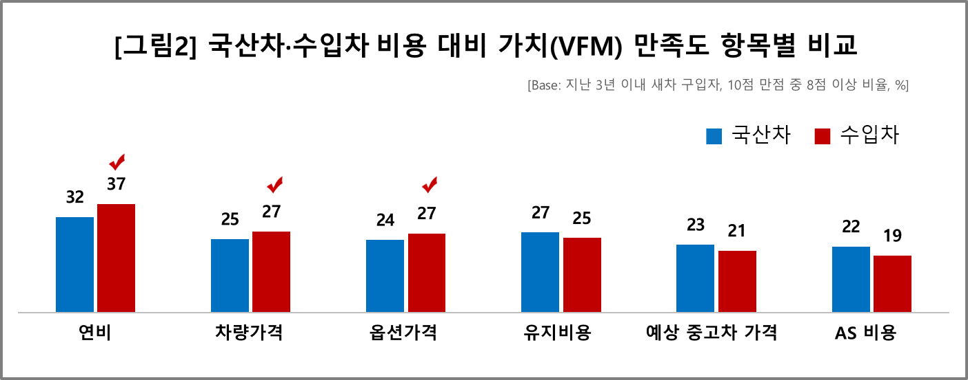
○ 수입차의 강점은 연비와 가격, 국산차는 유지비와 잔존 가치에 있다[그림2].
□ 소비자 만족도 측면에서 국산차의 최대 약점은 여전히 연비였다. 국산차 연비 만족률(10점 척도 중 8점 이상 응답 비율)은 32%로 수입차(37%)에 비해 5%p 낮았다. 차량가격과 옵션가격 등 가격 측면의 2개 항목 만족률도 모두 뒤졌다. 유지비용, 예상 중고차 가격, AS 비용에서만 다소 앞섰을 뿐이다.

■ 소비자가 느끼는 ‘가성비’는 실제 지불 가격과는 무관
○ 이번 자동차 기획조사 결과, 지난 1년 소비자의 신차 실구입가 평균은 수입차가 7490만원, 국산차가 3684만원이었다. 수입차 구입자는 2배 이상을 지불하고도 ‘그만한 가치가 있다’고 보고, 국산차 구입자는 그렇지 못하다. ‘가성비’는 실제 지불 ‘가격’과는 무관하다. 실제 가격보다 중요한 것은 가성비다.
컨슈머인사이트는 비대면조사에 효율적인 대규모 온라인패널을 통해 자동차, 이동통신, 쇼핑/유통, 관광/여행, 금융 등 다양한 산업에서 요구되는 전문적이고 과학적인 리서치 서비스를 제공하고 있습니다. 다양한 빅데이터를 패널 리서치 데이터와 융복합 연계하여 데이터의 가치를 높이고 이를 다양한 산업에 적용하는 데 집중하고 있습니다. 특히 최근에는 100% 모바일 기반으로 전국민 표본 대표성을 가진 조사 플랫폼 '국대패널'을 론칭하고 조사업계 누구나 사용할 수 있도록 개방했습니다.

이 조사결과는 자동차전문 리서치회사 컨슈머인사이트가 2001년 시작한 표본규모 10만의 초대형 '연례 자동차 기획조사'의 제22차 조사(2022년 7월 실시)로부터 나온 것입니다.
-------------------------------------------------------------------------------------------------------------------
◈ 참고 : 「컨슈머인사이트」 '연례 자동차 기획조사' 개요 :
「컨슈머인사이트」는 2001년부터 매년 7월 10만명의 자동차 소비자를 대상으로
자동차 연례기획조사(Annual Automobile Syndicated Study)를 아래와 같은 설계로 수행해 오고 있음.

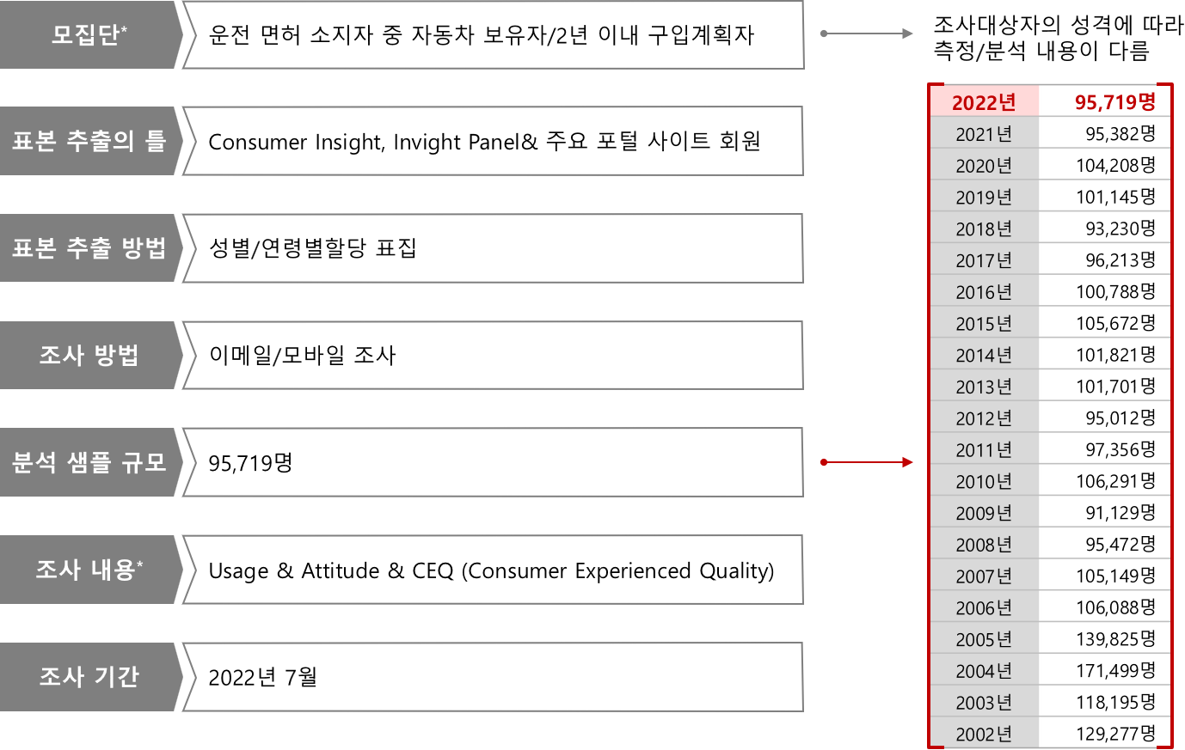

Copyright ⓒ Consumer Insight. All rights reserved. 이 자료의 저작권은 컨슈머인사이트에 귀속되며 보도 이외의 상업적 목적으로 사용할 수 없습니다.
For-more-Information
박승표 이사 | sammy.park@consumerinsight.kr | 02)6004_7661
최현기 수석부장 | choihk@consumerinsight.kr | 02)6004-7614

[알림] 국산∙수입 비용대비가치(VFM) 만족도, 내년부터 ‘통합 비교’ 합니다
컨슈머인사이트는 국산과 수입차별로 따로 제시하던 자동차 비용 대비 가치(VFM) 만족도를 앞으로는 통합 비교하기로 했습니다. 수입차 판매량이 크게 늘고 구매층 특성에 현격한 차이가 줄어든 데 따른 것입니다. 원산지 구분 없이 동일 선상에서 같은 잣대로 비교함으로써 고객에게 올바른 선택기준을 제시하고 서비스 수준을 높이는 데 기여할 것으로 기대합니다(이해를 돕기 위해 올해 통합 순위와 점수, 최근 10년 원산지별 톱5 순위 자료를 첨부하니 참고 바랍니다).
